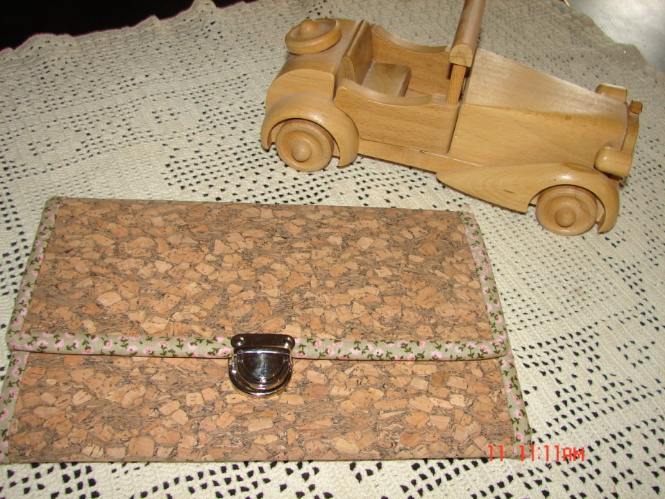
V rámci kreativu Venušina sopka v Mezině u Bruntálu

ve čtvrtek 9,00 – 14,00 hod.

proběhne pod pergolou OÚ Mezina

Work Shop Ivany Hofrichterové

Korkový nebo látkový obal na diář/knihu

Na tento kreativní zážitek si doma připravíme a s sebou doneseme:
- šicí stroj, pravítko, řezák
- rovný lemovací proužek 6 cm šíře a 160 cm dlouhý
- stužku na záložku 30 cm šíře, a to látky, které lze různě kombinovat
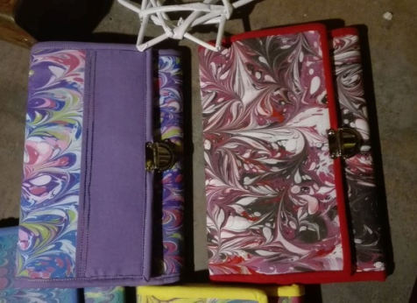
- látku na vnější stranu – pokud nebudete chtít korek: 30 x 50 cm (zájemcům lektorka opatří na objednávku efektní korek. Cena: + 70,-- Kč. Nutné objednat do 10. 8. 2019. Je to dražší varianta, ale vypadá nádherně a efektně)
- látku na vnitřek diáře – 30 cm

Ivanka dodá: Zapínání na diář a ronar

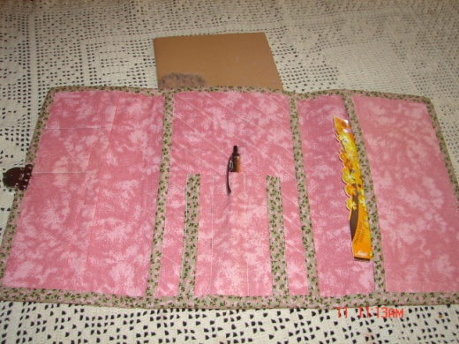
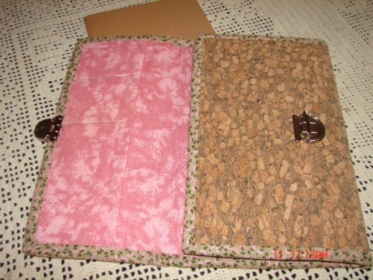
Doba konání WS: 3 až 4 hodiny dle šikovnosti účastníků
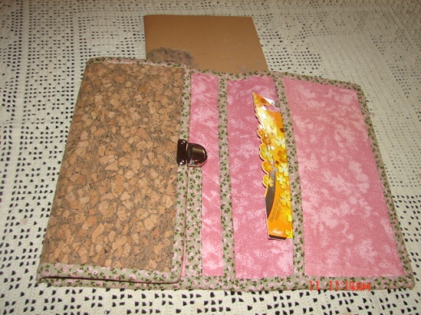
Cena: 330,-- Kč obsahuje lektorné, 0,5 m ronar fixu jednostranně lepicího, podle Vašeho požadavku korek v ceně + 70,-- Kč

Přihlášky: Dana Meca Franková, tel.: 603 488 553, mejl: dana.lunakova@seznam.cz,
FB: Dana Luňáková, web: www.dana-meca-frankova.estranky.cz

